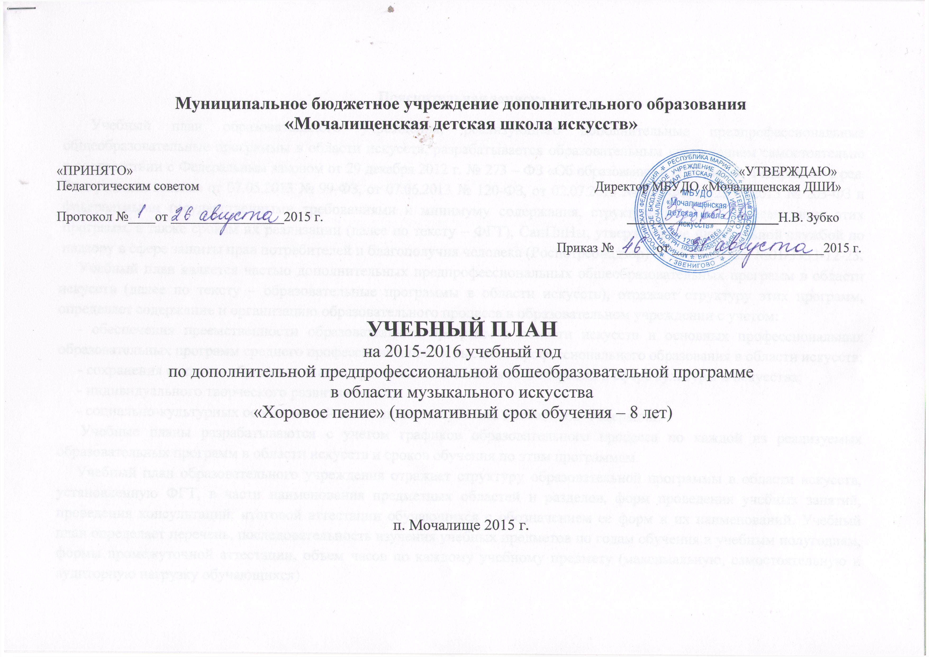

Пояснительная записка.
Учебный план образовательного учреждения, реализующего дополнительные предпрофессиональные общеобразовательные программы в области искусств, разрабатывается образовательным учреждением самостоятельно в соответствии с Федеральным законом от 29 декабря 2012 г. № 273 – ФЗ «Об образовании в Российской Федерации» в ред. Федеральных законов от 07.05.2013 № 99-ФЗ, от 07.06.2013 № 120-ФЗ, от 02.07.2013 № 170-ФЗ, от 23.07.2013 № 203-ФЗ и федеральными государственными требованиями к минимуму содержания, структуре и условиям реализации этих программ, а также срокам их реализации (далее по тексту – ФГТ), СанПиНы, утвержденные Федеральной службой по надзору в сфере защиты прав потребителей и благополучия человека (Роспотребнадзор) от 05.04.2012г. №01/3533-12-23.
Учебный план является частью дополнительных предпрофессиональных общеобразовательных программ в области искусств (далее по тексту – образовательные программы в области искусств), отражает структуру этих программ, определяет содержание и организацию образовательного процесса в образовательном учреждении с учетом:
- обеспечения преемственности образовательных программ в области искусств и основных профессиональных образовательных программ среднего профессионального и высшего профессионального образования в области искусств;
- сохранения единства образовательного пространства Российской Федерации в сфере культуры и искусства;
- индивидуального творческого развития детей;
- социально-культурных особенностей того или иного субъекта Российской Федерации.
Учебные планы разрабатываются с учетом графиков образовательного процесса по каждой из реализуемых образовательных программ в области искусств и сроков обучения по этим программам.
Учебный план образовательного учреждения отражает структуру образовательной программы в области искусств, установленную ФГТ, в части наименования предметных областей и разделов, форм проведения учебных занятий, проведения консультаций, итоговой аттестации обучающихся с обозначением ее форм и их наименований. Учебный план определяет перечень, последовательность изучения учебных предметов по годам обучения и учебным полугодиям, формы промежуточной аттестации, объем часов по каждому учебному предмету (максимальную, самостоятельную и аудиторную нагрузку обучающихся).
Учебный план реализуется по утвержденному на 2015-2016 учебный год расписанию занятий.
Продолжительность учебного года Учреждения соответствует продолжительности учебного периода общеобразовательных учреждений муниципального образования «Звениговский муниципальный район».
Продолжительность учебной недели 6 дней.
Основной формой организации учебно-воспитательного процесса в Учреждении является урок, продолжительностью 30 минут.
Возраст поступающих в Учреждение со сроком обучения 8 лет – от 6,6 до 9 лет.
План обсуждается и принимается Педагогическим Советом и утверждается директором Учреждения.

Дополнительная предпрофессиональная общеобразовательная программа
в области музыкального искусства
«Хоровое пение» (нормативный срок обучения – 8 лет)

Индекс предметных областей, разделов и учебных предметов | Наименование частей, предметных областей, учебных предметов | Максимальная учебная нагрузка | Самост.  работа | Аудиторные занятия  (в часах) |  |  |  | Промежуточная аттестация  (по учебным полугодиям)²⁾ |  |  | Распределение по годам обучения
 |  | Трудоемкость в часах | Трудоемкость в часах | Групповые занятия | Мелкогрупповые занятия |  | Индивидуальные занятия | Зачеты, контрольные уроки | Экзамены |  | 2-й класс
1 | 2 | 3 | 4 | 5 | 6 |  | 7 | 8 | 9 |  | 10
 | Структура и объем ОП | 443-462 | 214,5-231 | 228,5-231 |  |  |  |  |  |  | Количество недель аудиторных занятий
 |  |  |  |  |  |  |  |  |  |  | 33
 | Обязательная часть | 443 | 214,5 | 228,5 |  |  |  |  |  |  | Недельная нагрузка в часах
ПО.01. | Музыкальное исполнительство | 264 | 132 | 132
ПО.01.УП.01 | Хор | 132 | 33 | 99 | - | - |  | 4 | - |  | 3
ПО.01.УП.02 | Фортепиано | 132 | 99 | - | - | 33 |  | 3,4 | - |  | 1
ПО.02. | Теория и история музыки | 165 | 82,5 | 82,5
ПО.02.УП.01 | Сольфеджио | 115,5 | 66 | - | 49,5 | - |  | 3,4 | - |  | 1,5
ПО.02.УП.02 | Слушание музыки | 49,5 | 16,5 | - | 33 | - |  | - | - |  | 1
Аудиторная нагрузка по двум предметным областям: |  |  |  | 214,5 |  |  |  |  |  |  | 6,5
Максимальная нагрузка по двум предметным областям: |  | 429 | 214,5 | 214,5
Количество контрольных уроков, зачетов, экзаменов по двум предметным областям: |  |  |  |  |  |  |  | 5 | -
В.00. | Вариативная часть | 33 | 16,5 | 16,5
В.01.УП.01 | Сольфеджио | 33 | 16,5 | - | 16,5 | - |  | 3,4 |  |  | 0,5
Всего аудиторная нагрузка с учетом вариативной части: |  |  |  | 231
Всего максимальная нагрузка с учетом вариативной части: |  | 462 | 231
Всего количество контрольных уроков, зачетов, экзаменов: |  |  |  |  |  |  |  | 7
К.03.00. | Консультации | 14 | - | 14 |  |  |  |  |  |  | Годовая нагрузка в часах
К.03.01. | Сводный хор |  |  | 12 | - | - |  |  |  |  | 12
К.03.02. | Сольфеджио |  |  | - | 2 | - |  |  |  |  | 2
А.04.00. | Аттестация | Годовой объем в неделях
ПА.04.01. | Промежуточная (экзаменационная) | 1 |  |  |  |  |  |  |  |  | 1
Резерв учебного времени |  | 2 |  |  |  |  |  |  |  |  | 1

- Количественный состав группы второго класса – 2 человека.
- В колонках 8 и 9 цифрой указываются полугодия, в которых проводится промежуточная аттестация обучающихся.
- По учебному предмету «Хор» и консультациям «Сводный хор» предусматриваются аудиторные часы для концертмейстера не менее 100% от объема аудиторного времени по данному предмету.
- Консультации проводятся с целью подготовки обучающихся к контрольным урокам, зачетам, экзаменам, творческим конкурсам и другим мероприятиям по усмотрению учебного заведения. Консультации могут проводиться рассредоточено или в счет учебного времени. В случае, если консультации проводятся рассредоточено, резерв учебного времени используется на самостоятельную работу обучающихся и методическую работу преподавателей. Резерв учебного времени можно использовать как перед промежуточной (экзаменационной) аттестацией, так и после ее окончания с целью обеспечения самостоятельной работой обучающихся на период летних каникул.
Учебный план по дополнительной предпрофессиональной образовательной программе в области музыкального искусства «Хоровое пение» содержит 2 предметные области:
«Музыкальное исполнительство» – ПО.01.
«Теория и история музыки» – ПО.02.
Учебный план включает обязательный набор предметов, соответствующий реальным стандартами обеспечивается образовательными программами:
- программа по учебному предмету ПО.01.УП.01.ХОР ДПОП в области музыкального искусства «Хоровое пение» в МБУДО «Мочалищенская ДШИ», 2013 г.
- программа по учебному предмету ПО.01.УП.02.ФОРТЕПИАНО ДПОП в области музыкального искусства «Хоровое пение» в МБУДО «Мочалищенская ДШИ», 2013 г.
- программа по учебному предмету ПО.02.УП.01.СОЛЬФЕДЖИО ДПОП в области музыкального искусства «Хоровое пение» в МБУДО «Мочалищенская ДШИ», 2013 г.
- программа по учебному предмету ПО.02.УП.02.СЛУШАНИЕ МУЗЫКИ ДПОП в области музыкального искусства «Хоровое пение» в МБУДО «Мочалищенская ДШИ», 2013 г.
Учебный план вариативной части содержит 1 предмет:
- «Сольфеджио» и обеспечивается образовательной программой:
- программа по учебному предмету ПО.02.УП.01.СОЛЬФЕДЖИО ДПОП в области музыкального искусства «Хоровое пение» в МБУДО «Мочалищенская ДШИ», 2013 г.

